# Percolation

**4-1) تراوش percolation**

خیلی ساده یک ماتریس احتمالات با ابعاد ماتریس grid تعریف می کنیم و هرجا که عدد این ماتریس احتمال از p کمتر بود، درایه متناظر با آن در ماتریس grid را از صفر به 1 تغییر می دهیم.

عدد صفر خاموش است و با رنگ صورتی نشان داده شده است.

عدد 1 روشن است و با رنگ آبی نشان داده شده است.

**نتایج:**

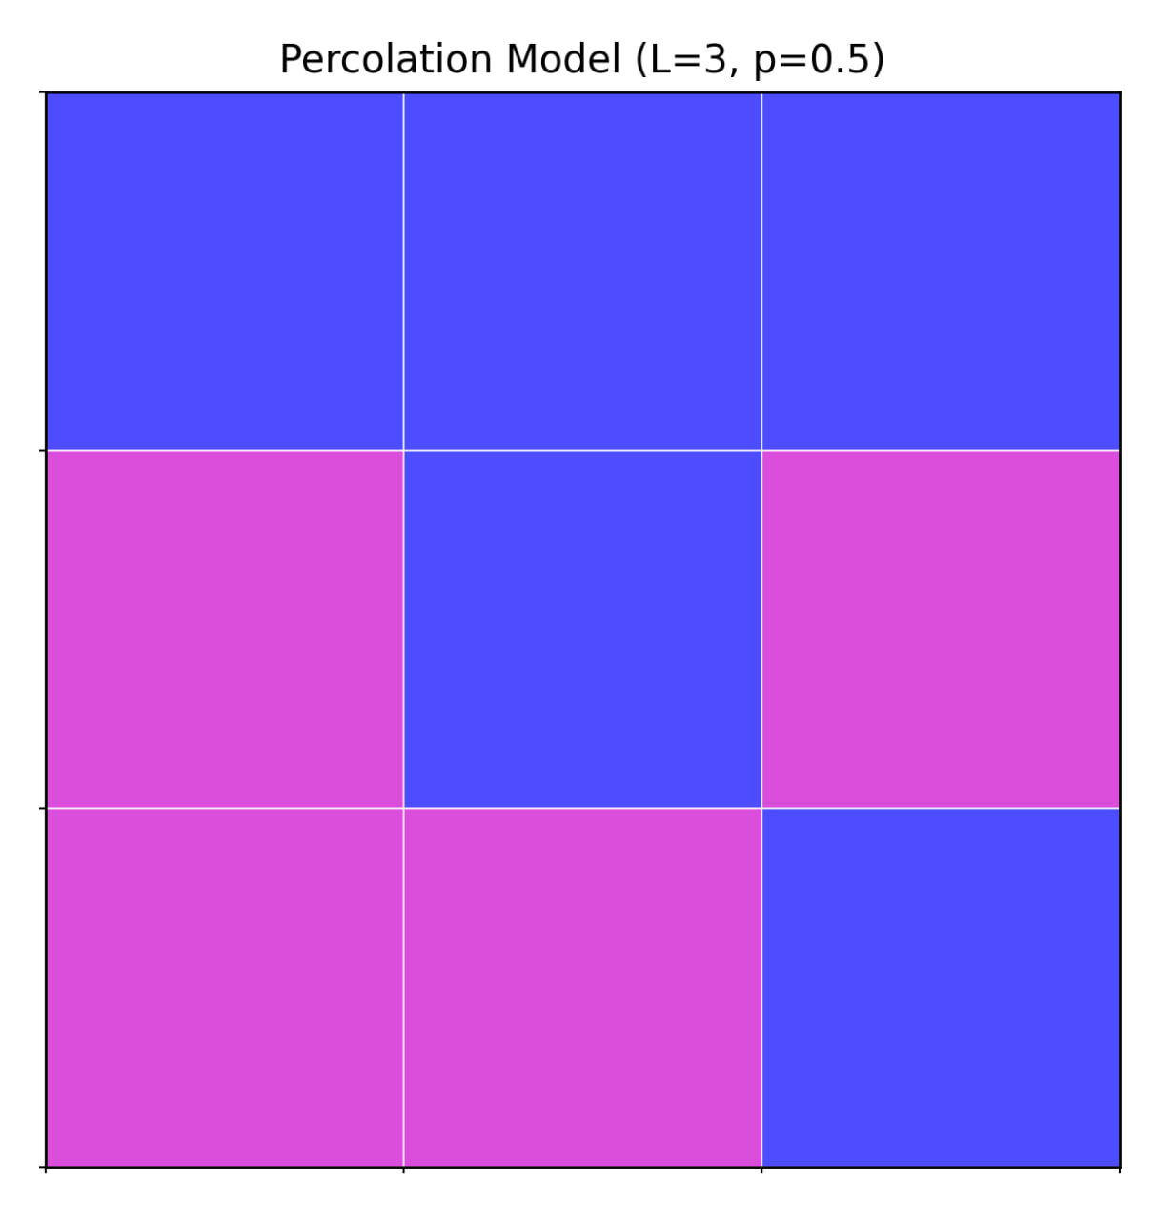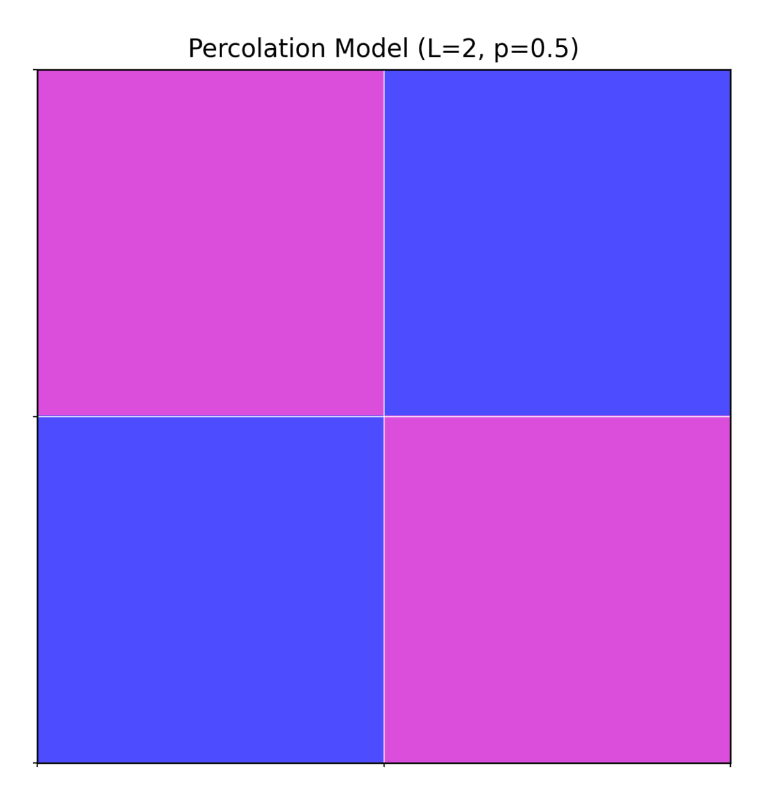

برای L های کوچک مشاهده تراوش بسیار راحت است برای مثال در L=2 تراوش رخ نداده ولی در L=3 تراوش رخ داده است.

ولی همینطور که L بالاتر می رود اعتبار سنجی تراوش کار سخت تر و سخت تری می شود.

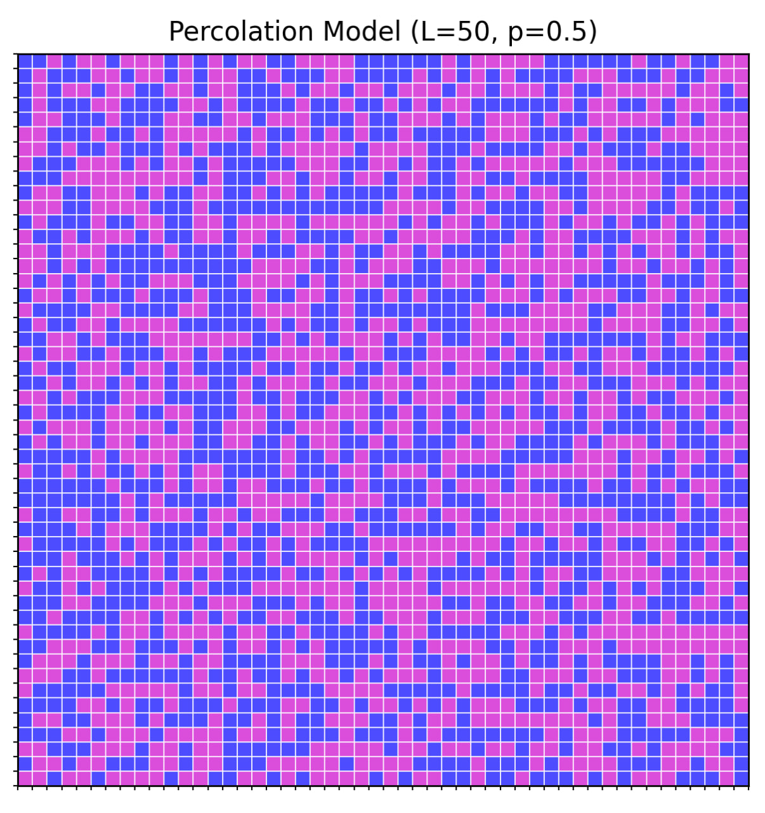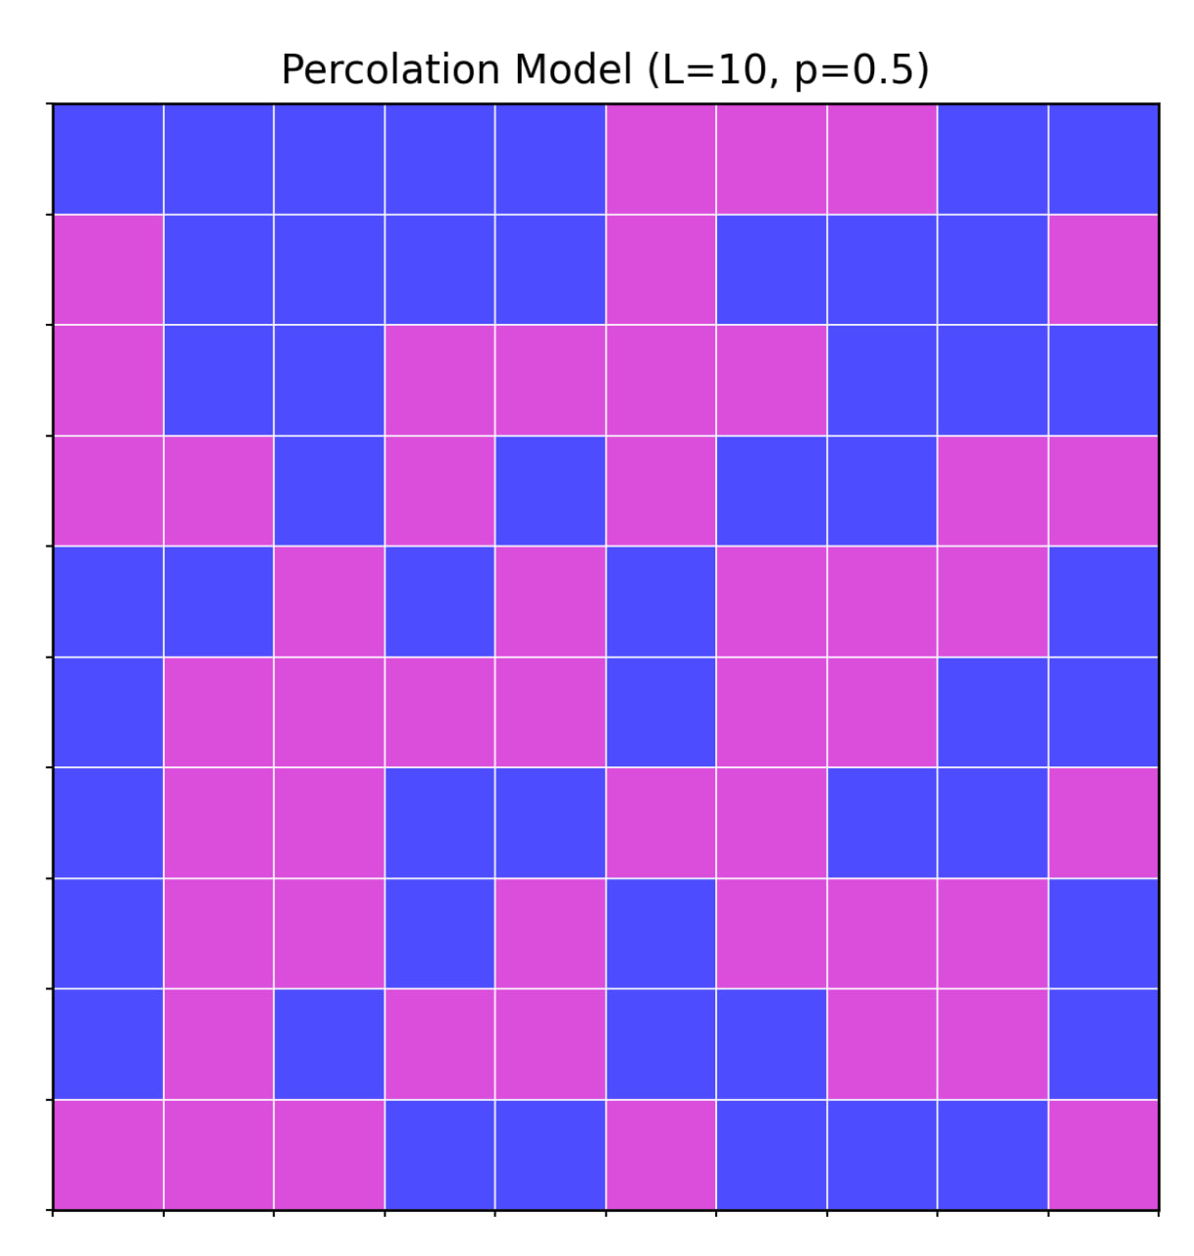

برای L=50 اعتبار سنجی با چشم تقریبا غیر ممکن است.

**2-4) الگوریتم رنگ آمیزیcoloring**

طبق الگوریتم کتاب پیش رفته و به ستون چپ عدد 1 و به ستون راست عدد int_max را نسبت می دهیم.

1 با سفید و int_max با مشکی نمایش داده شده.

get_neighbors() : همسایه های غیر صفر را می هد.

Is_percolating() : بررسی می کند که آیا تراوش اتفاق افتاده است یا خیر. به این صورت که اگر خانه های ستون سمت راست بجای مشکی به رنگ سفید تغییر کنند، تراوش اتفاق افتاده است.

بقیه الگوریتم نیز مانند کتاب است.

زمان اجرا: برای شبکه 100*100 زمان اجرا برابر 5.15 ثانیه بود.

**نتایج:**

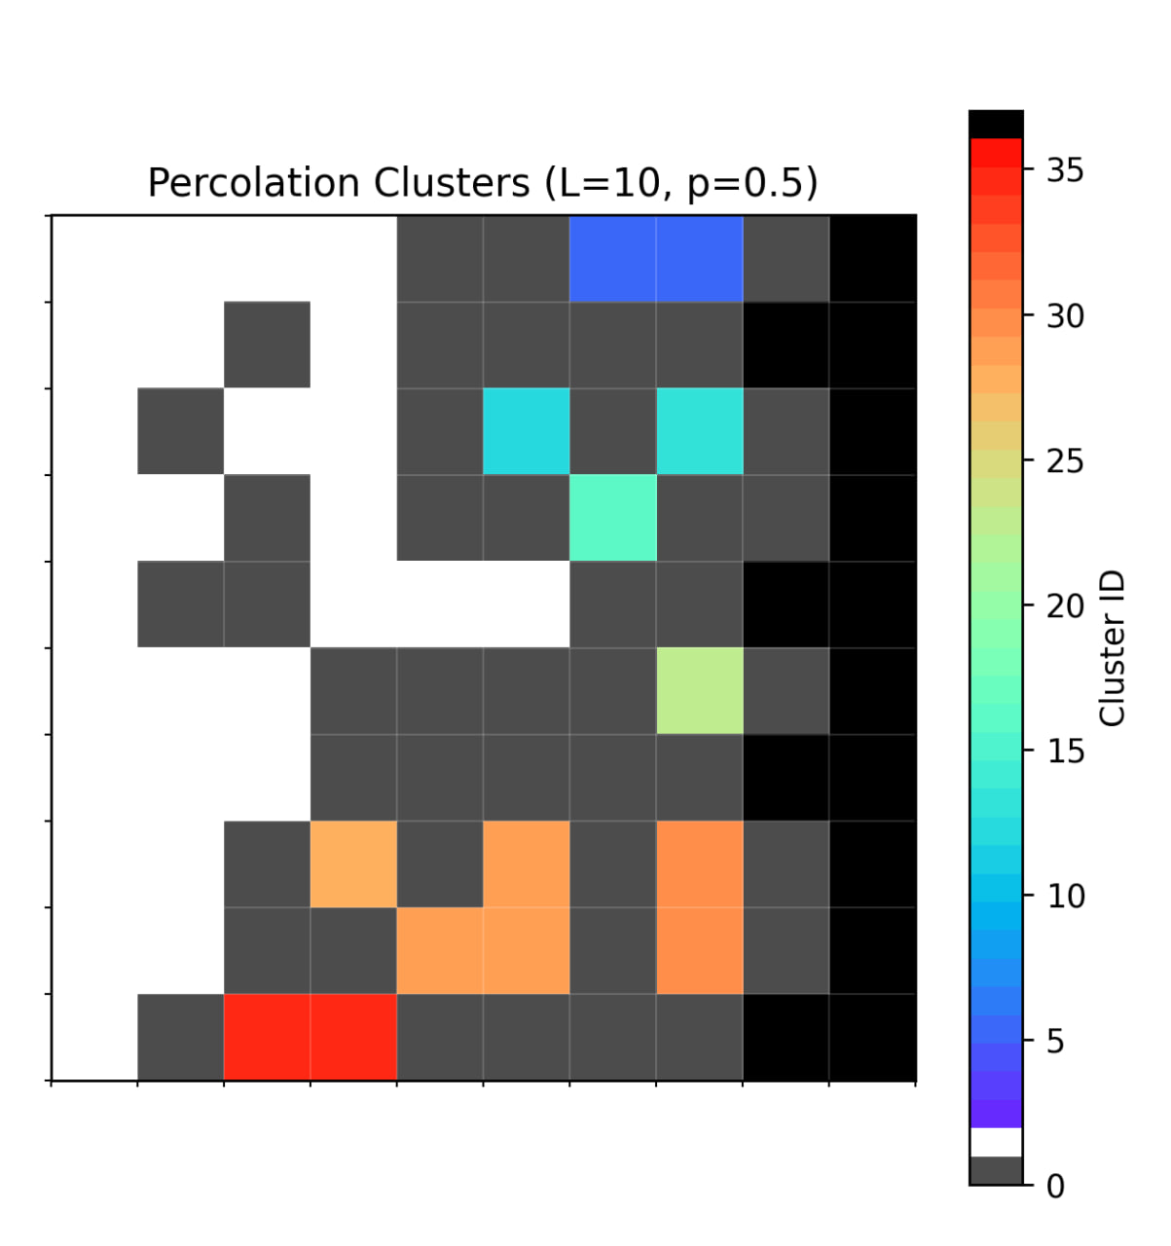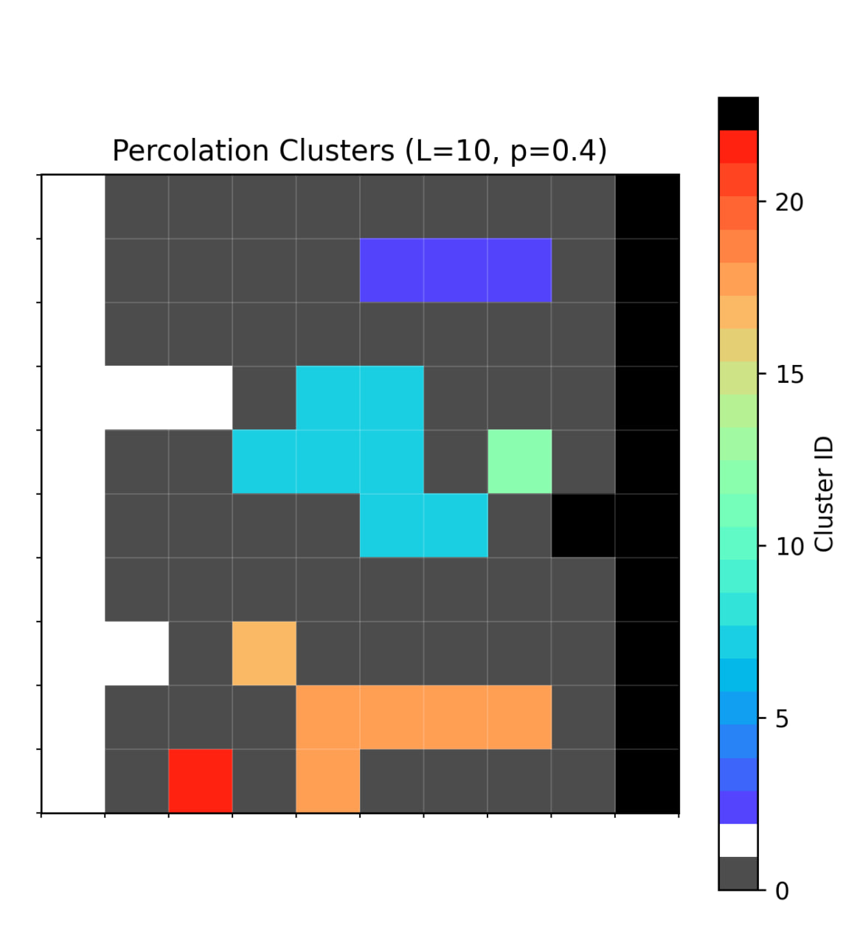

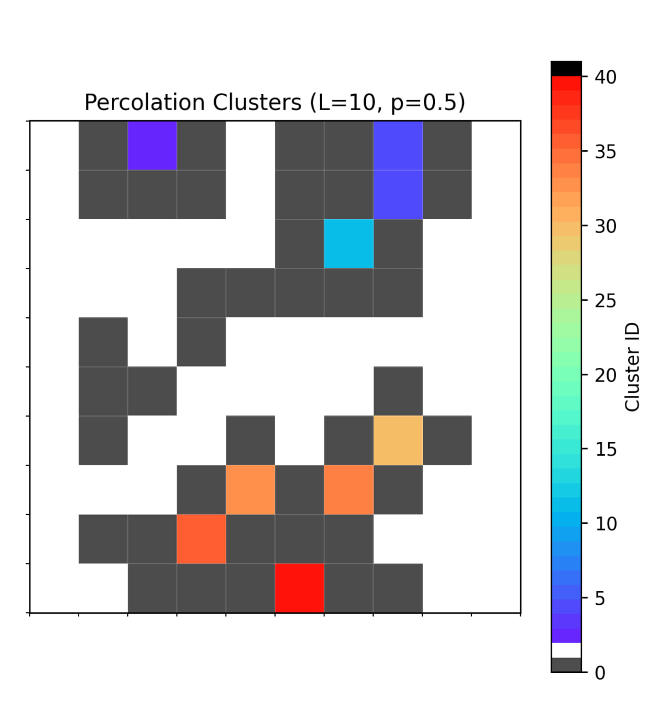

برای یک seed ثابت احتمال را افزایش داده تا در عکس آخر تراوش رخ دهد.

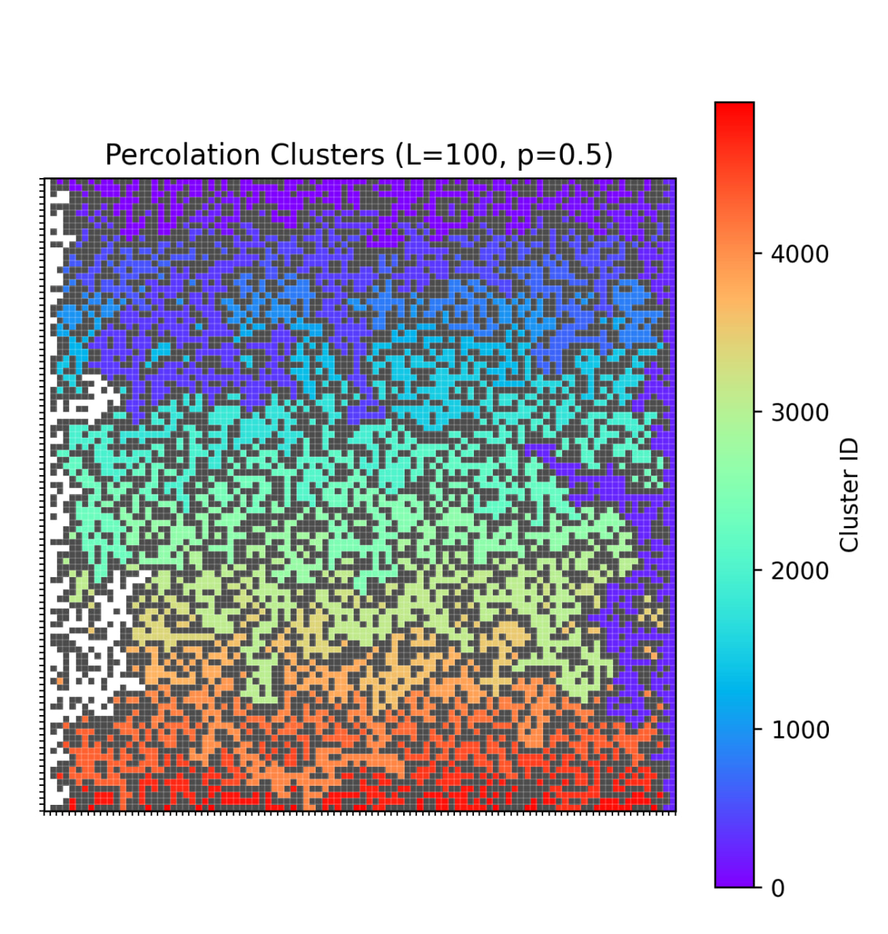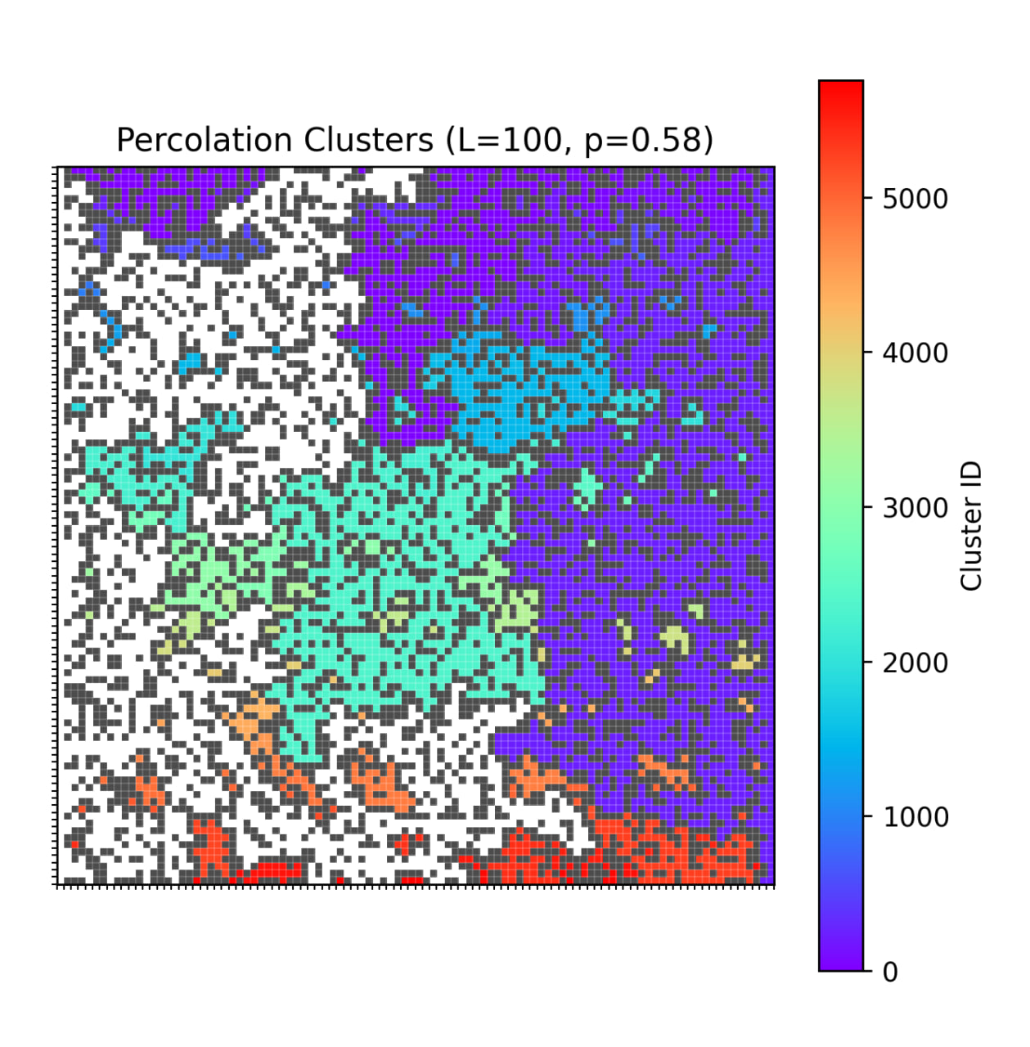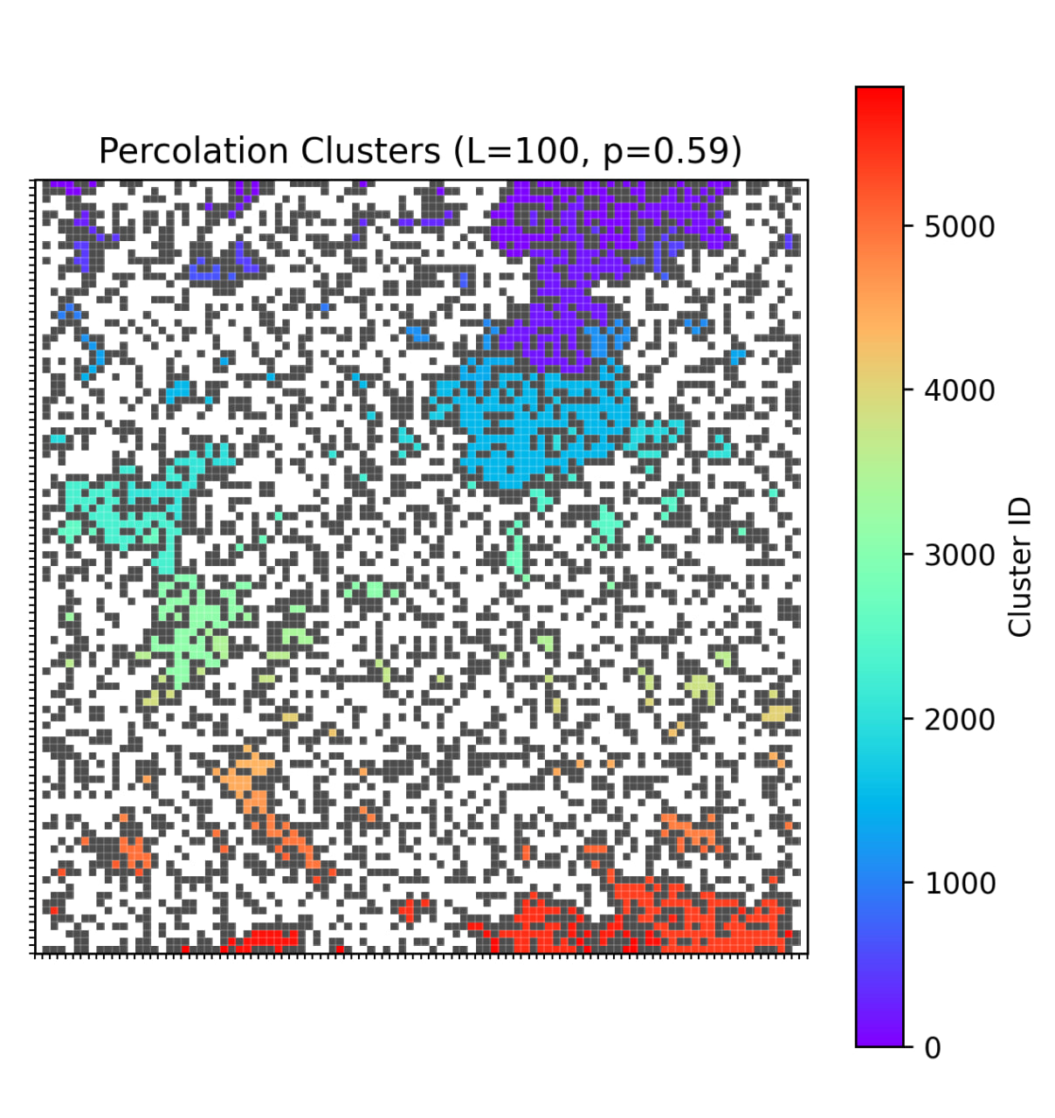

**3-4) الگوریتم هشن کپلمنhoshen Kopelman**

الگوریتم از روی sudo code کتاب نوشته شده است نه نمودار شناور کتاب.

تابع get_neighbors به get_up_lef_neighbors تغییر کرده است چون فقط با همسایه های بالا و پایین کار داریم.

root(label) : ریشه یک برچسب را با تابع بازگشتی پیدا می کند. برای مثال اگر در ابتدا L[2] = 2 و سپس L[2] = 5 و سپس L[5] = 9 شود، در اینجا ریشه برچسب 9 برابر 2 است. یعنی خانه های 9 و 5 پس از ادغام باید به رنگ 2 نمایش داده شوند.

$$root\left(9\right)= root\left(5\right)= 2$$

**حلقه اصلی**: شرط ها در حلقه ی اصلی روی تعداد همسایگان گذاشته شده است. (مانند سودو کد)

برای وقتی که دو همسایه روشن است، دو حالت داریم یا دو همسایه از یک جزیره هستند یا خانه جدید محل اتصال دو جزیره است. در حالت اول صرفا خانه جدید به جزیره اضافه می شود ولی در حالت دوم ریشه جزیره ی بالا عوض می شود و به ریشه جزیره چپ تغییر می کند.

**اعتبار سنجی:** کافی است ریشه یکی از خانه های ستون آخر برابر ریشه ستون اول یا همان root(1) باشد.

**نمایش:** دوباره روی شبکه پیمایش می کنیم و ریشه هر سلول را پیدا می کینم. merge_clusters()

**زمان اجرا:** برای شبکه 100*100 زمان اجرا 0.009 ثانیه بود که 600 برابر سریع تر از الگوریتم رنگ آمیزی است.

**نتایج:**

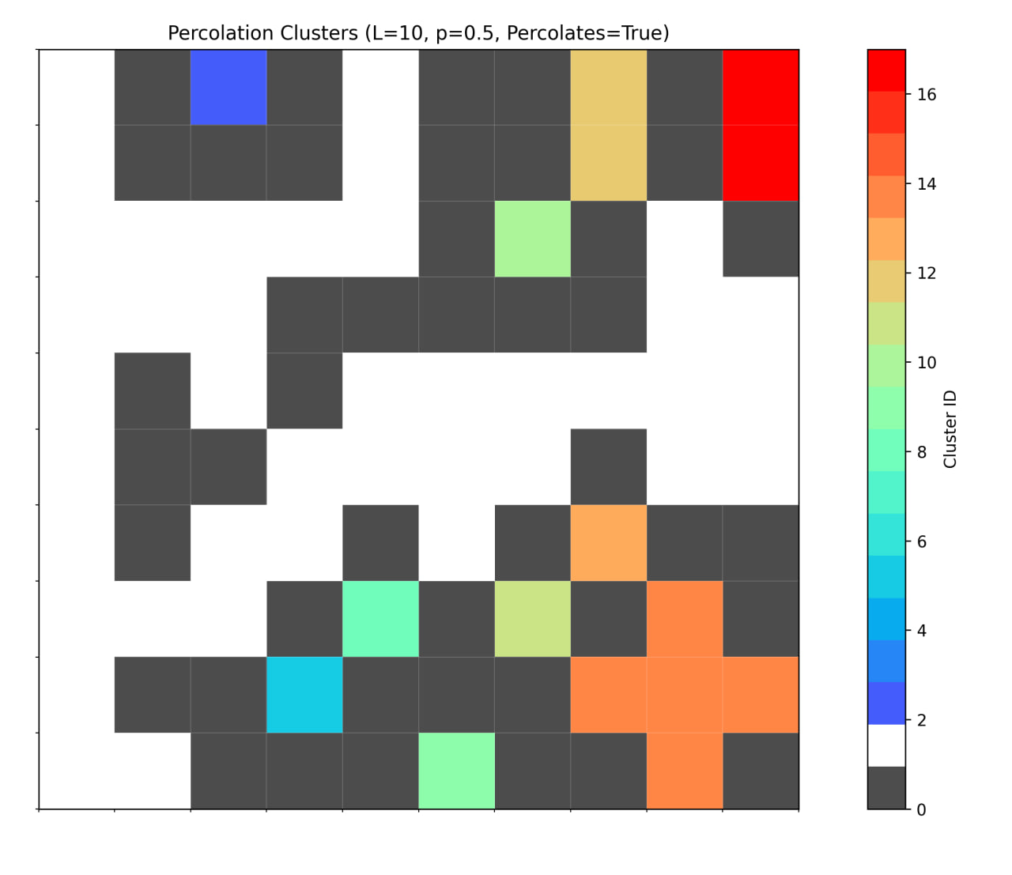

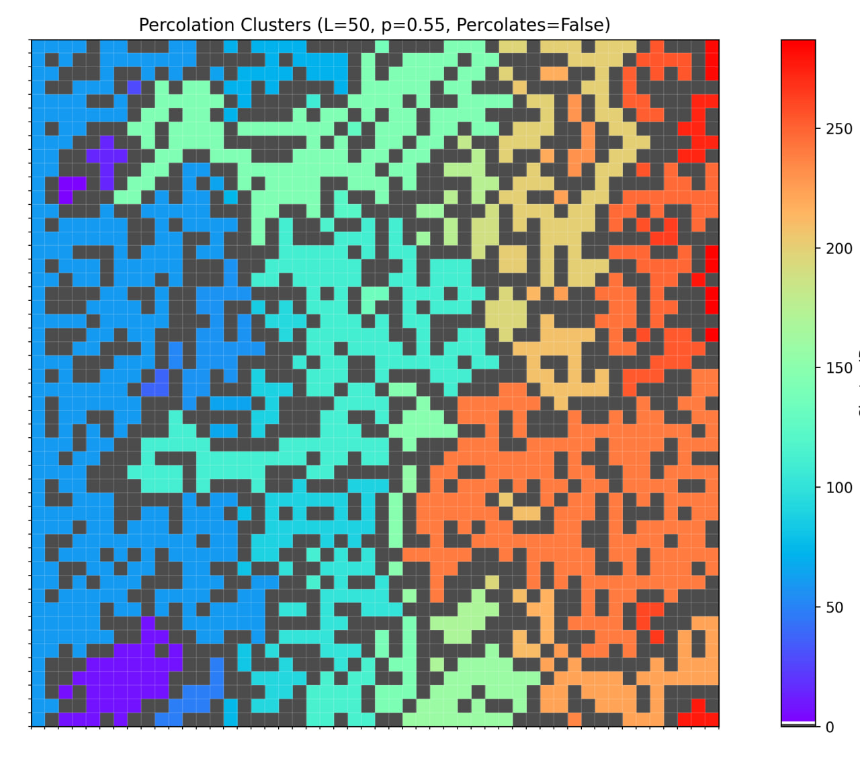

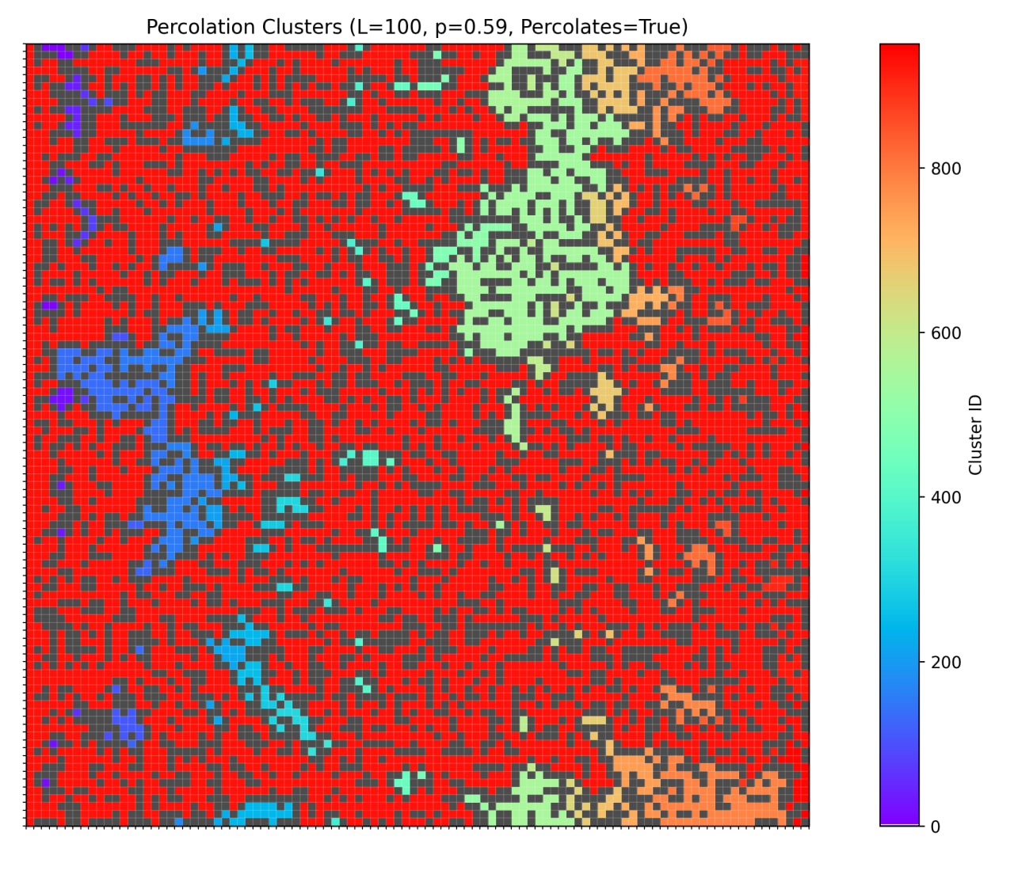

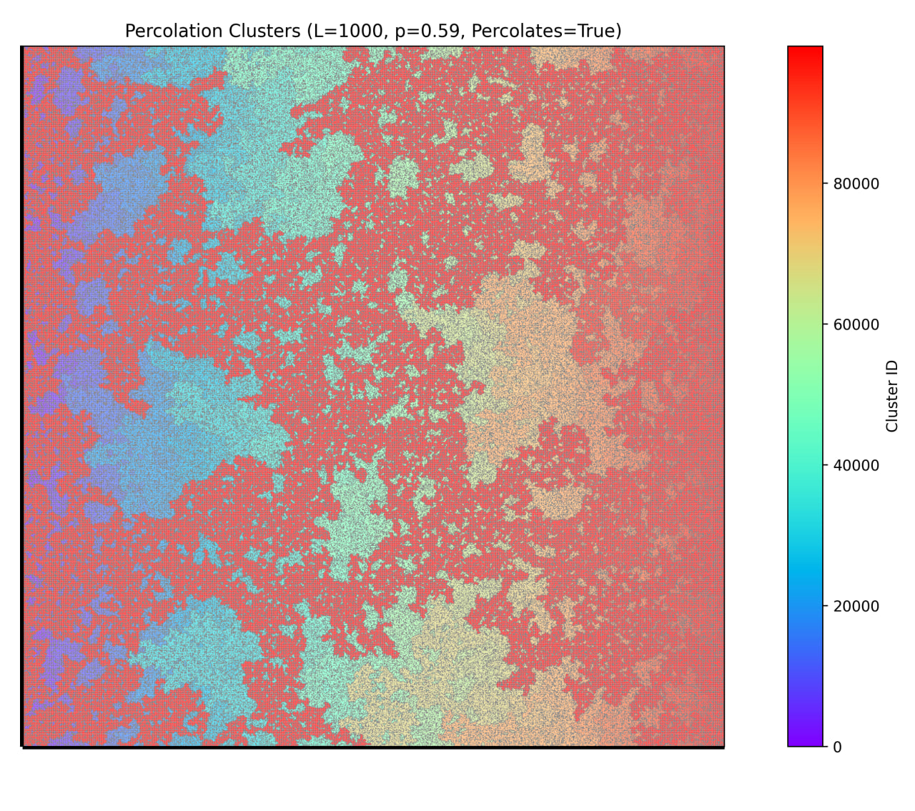

**4-4) احتمال ایجاد خوشه بینهایت براي شبکه هاي محدود infinite cluster**

با استفاده از روش آنسامبل گیری نتایج زیر بدست می آیند.

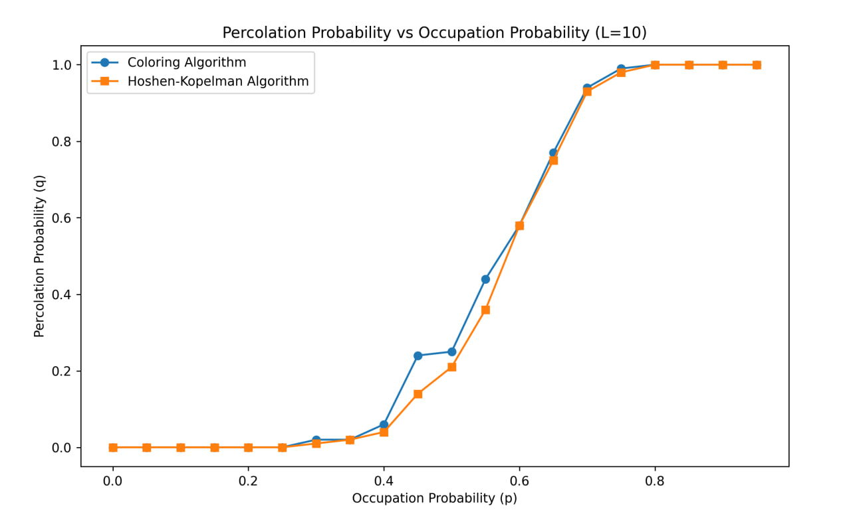

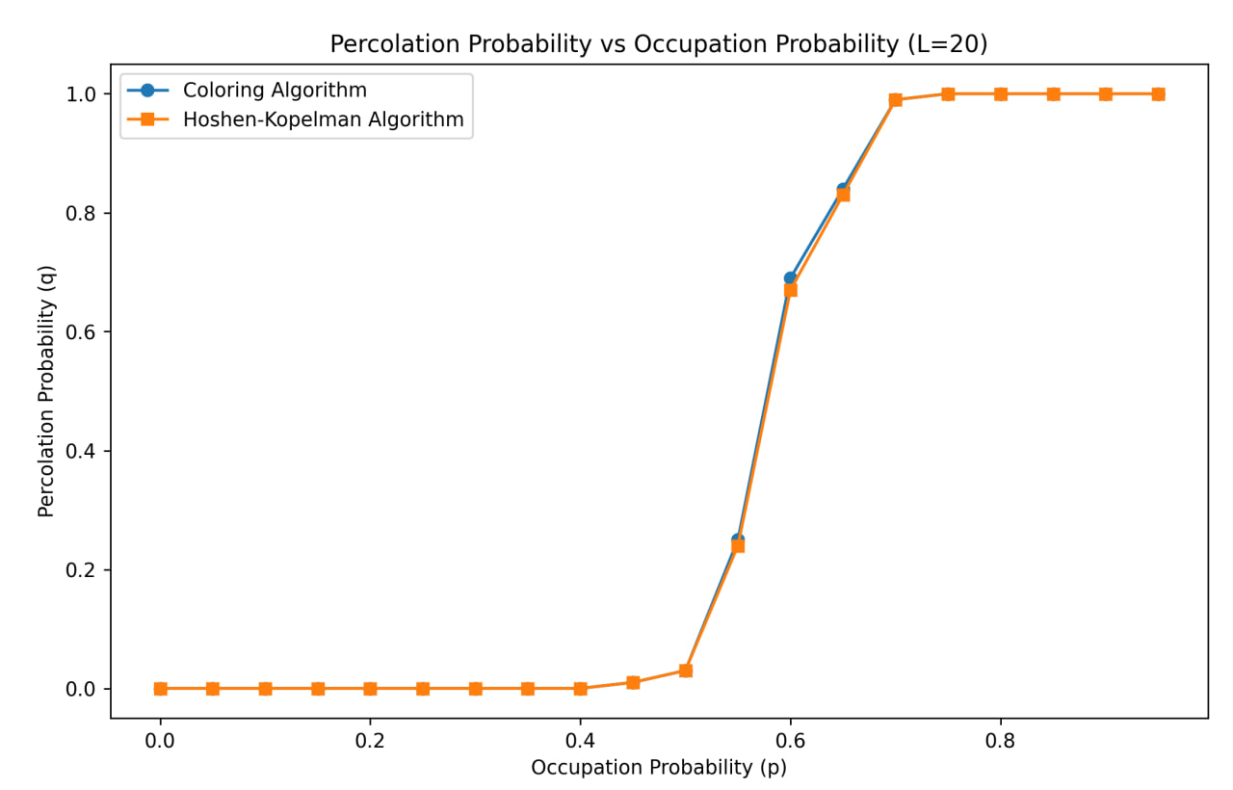

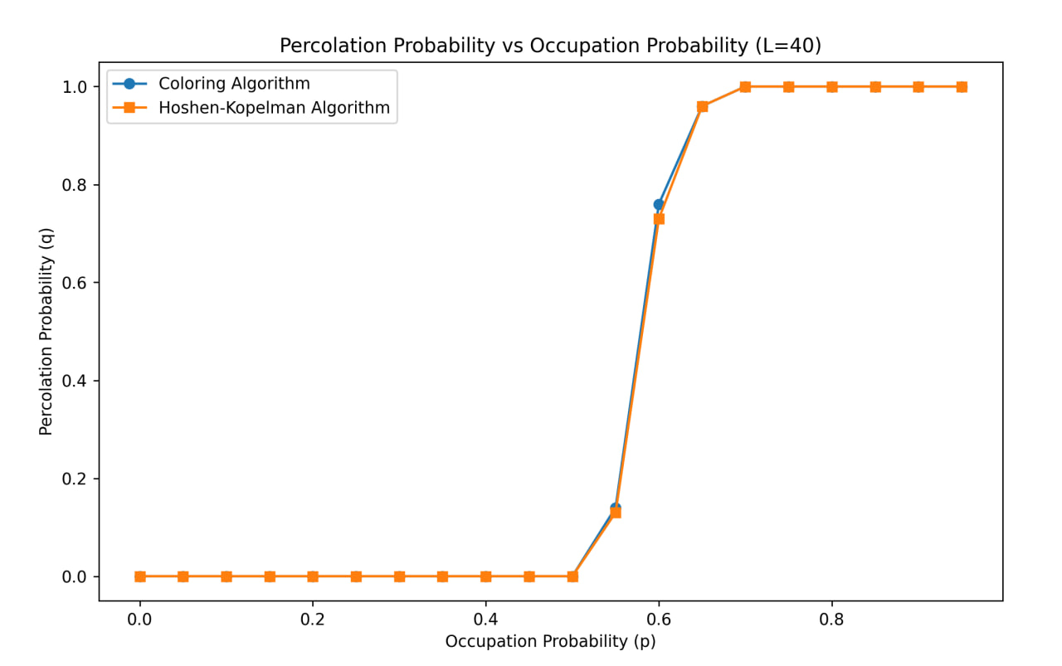

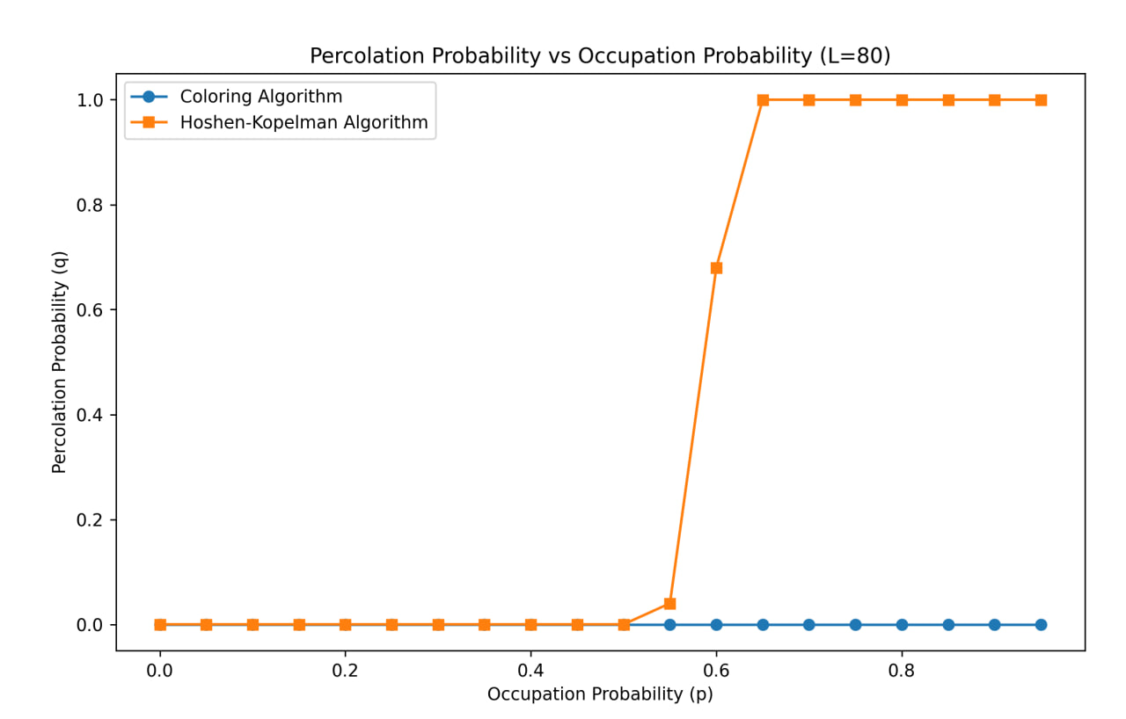

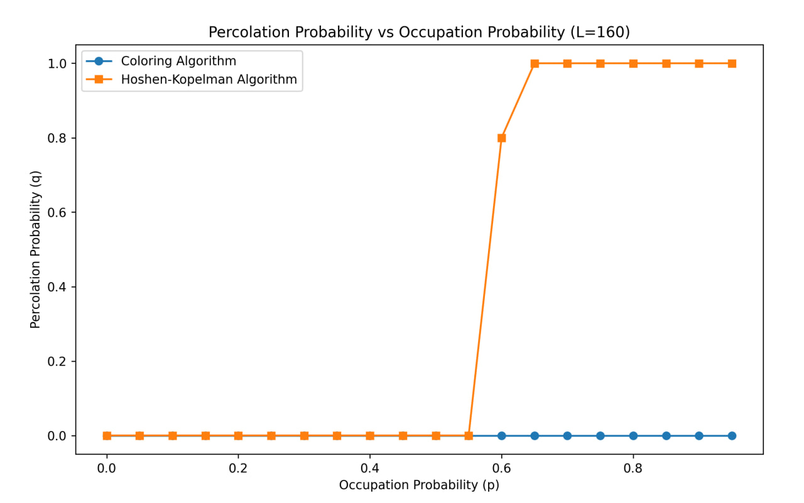

گسستگی تراوش در L های بالا مشاهده می شود.

دلیل بیشتر بودن تعداد تراوش های الگوریتم رنگ آمیزی این است که ردیف آخر آن از ابتدا روشن است که احتمال تراوش را نسبت به الگوریتم هشن کپلمن بیشتر می کند. این تفاوت در L های بزرگ به صفر میل می کند، به همین دلیل الگوریتم رنگ آمیزی را برای L = 80 به بعد خاموش می کنیم که سرعت برنامه بیشتر شود.

**5-4)** **احتمال اتصال به خوشه بینهایت infinite cluster**

توابع is_connected_to_infinite_cluster_color و is_connected_to_infinite_cluster_hoshen را برای هر الگوریتم تعریف و آنها را در همان فایل سوال قبل ایمپورت می کنیم.

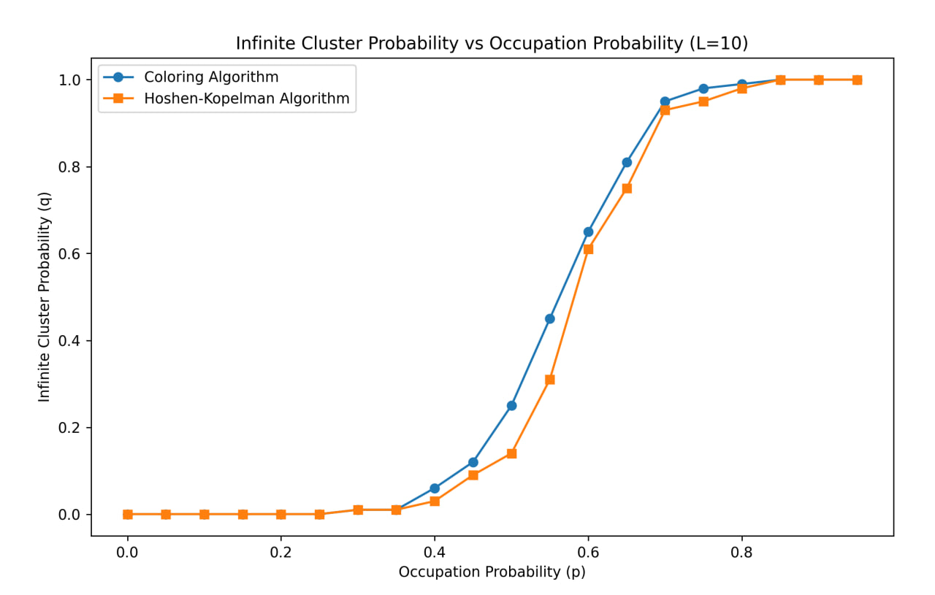

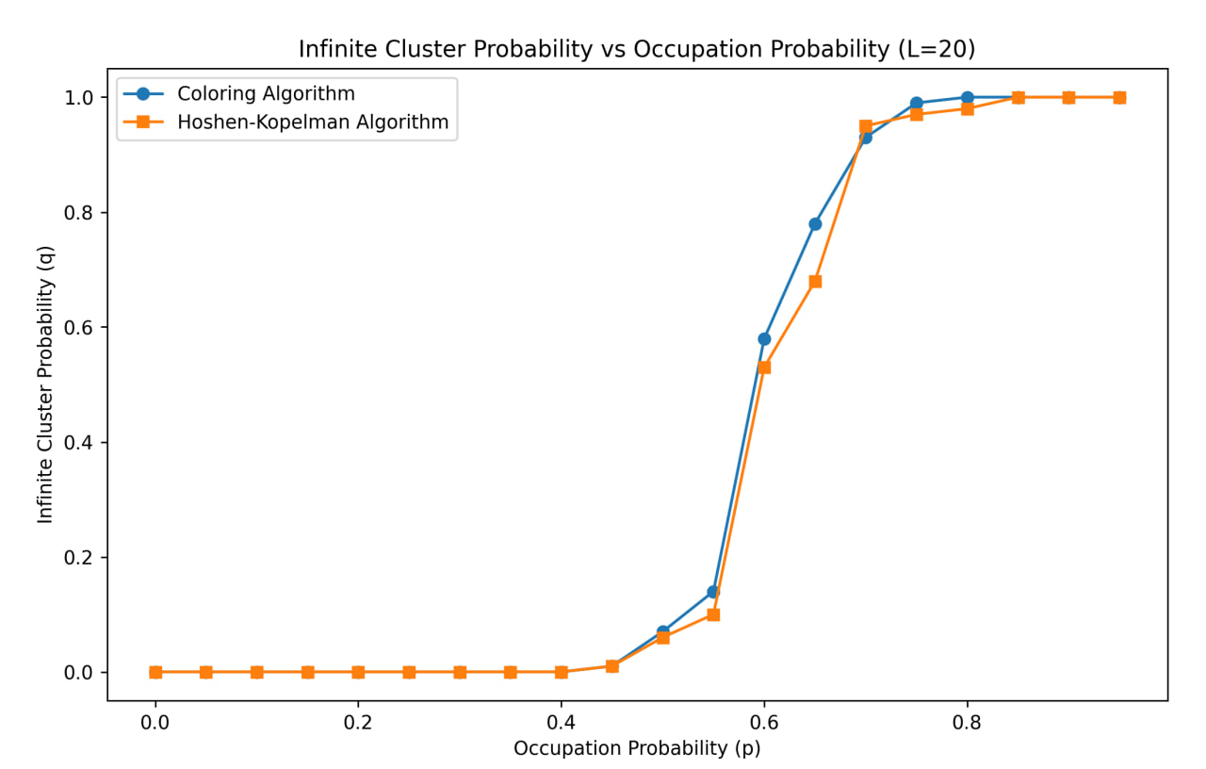

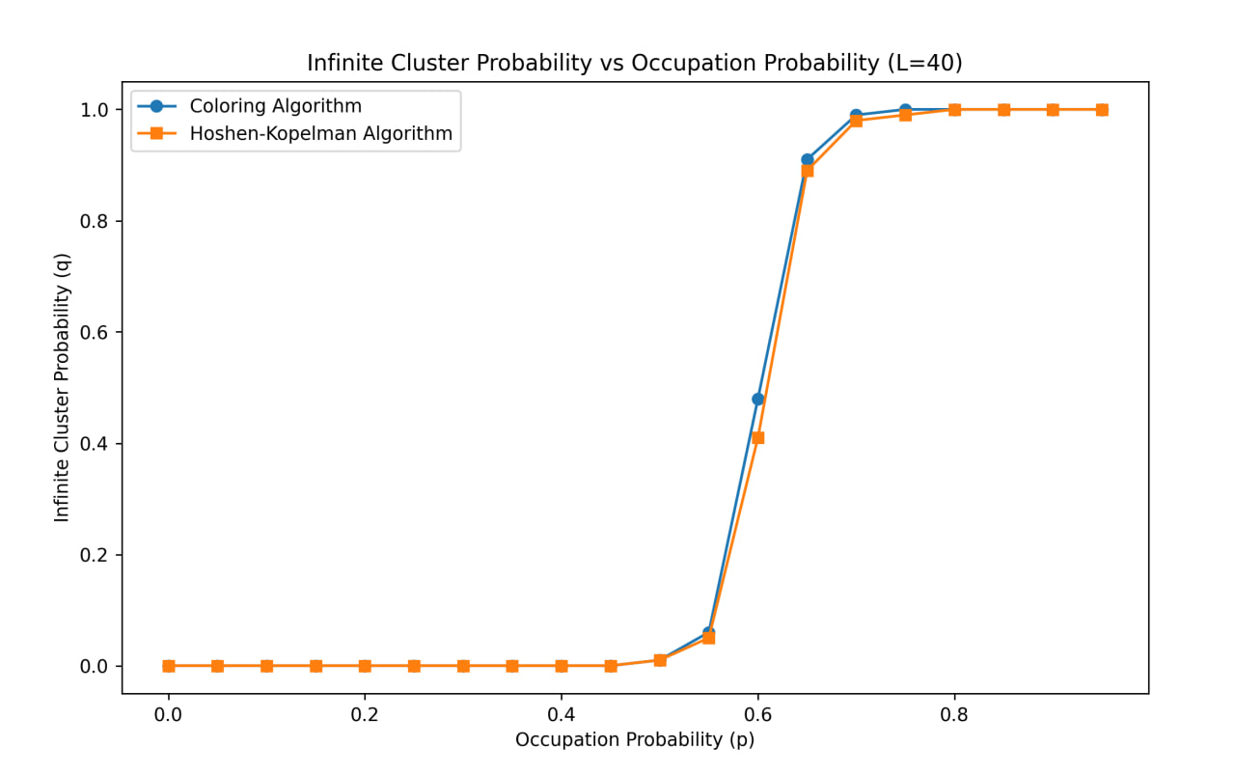

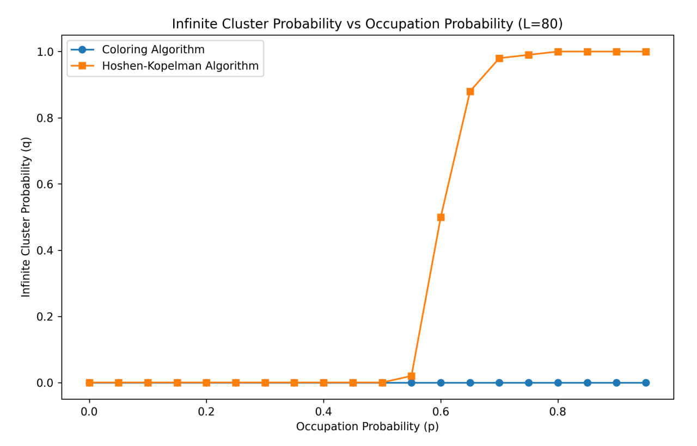

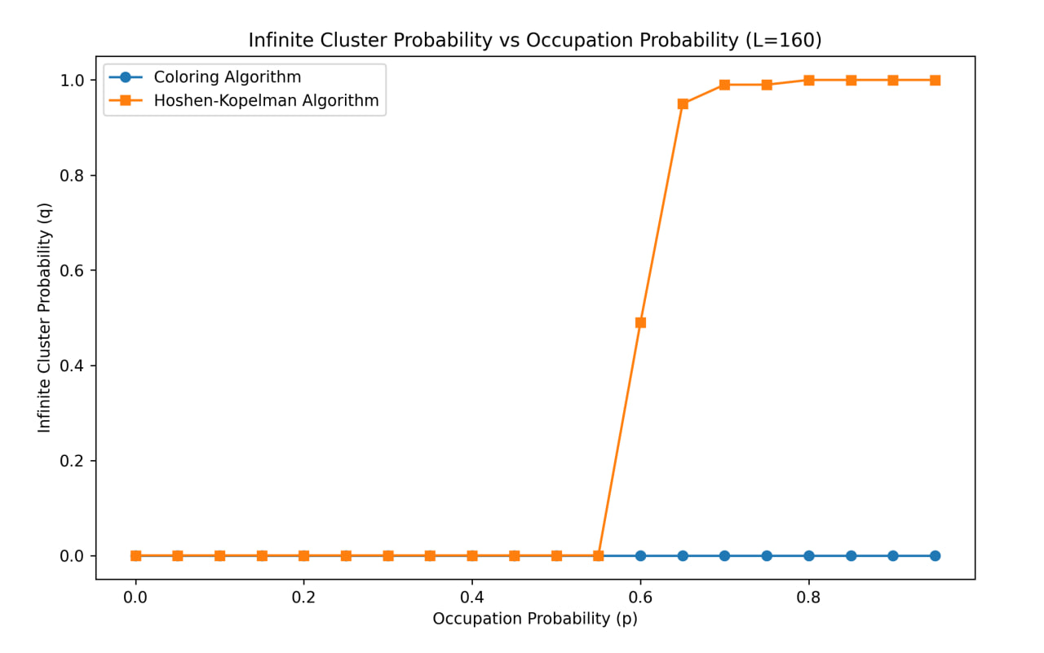

نتایج این قسمت هم مثل قسمت قبل گسسته است.

باز هم مشاده می کنیم الگوریتم رنگ آمیزی احتمال بیشتری دارد ولی در L های بالا این اختلاف به صفر میل می کند. دوباره از L = 80 به بعد الگوریتم رنگ آمیزی را خاموش کردیم.

**6-4) طول همبستگی correlation length**

توابع center_of_mass, Rg, correlation_length را در الگوریتم هشن کپلمن تعریف می کنیم. برای فرمول شعاع ژیراسیون فاصله نقاط از مرکز جرم حساب شده است و فرض کردیم که فرمول داخل کتاب غلط تایپی داشت.

تابع correlation_length را ایمپورت می کنیم و از روش آنسامبل گیری سوال های قبل استفاده می کنیم، با این تفاوت که در سوال خواسته شده در نزدیکی Pc تعداد قدم ها بیشتر شود که منجر به سه حلقه while شده است.

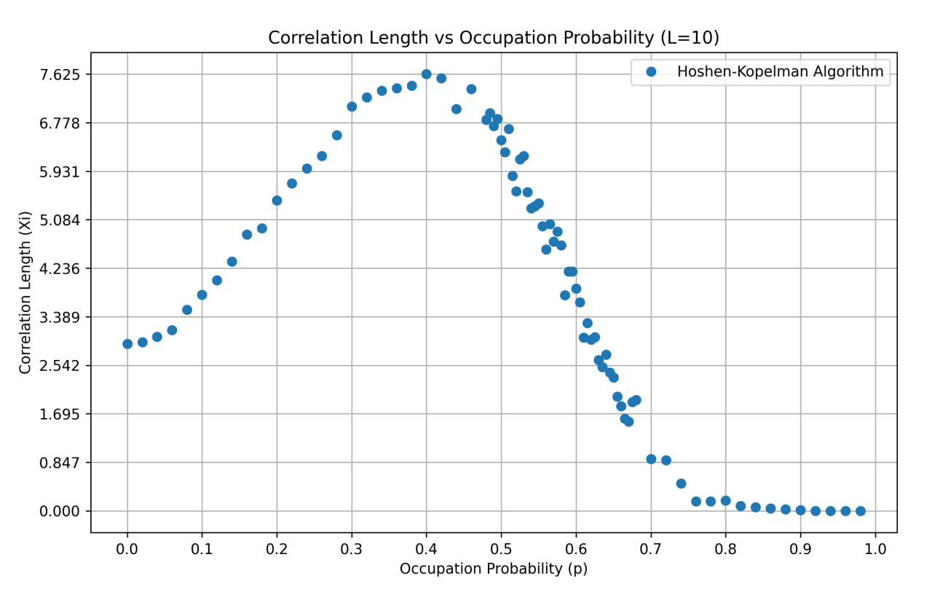

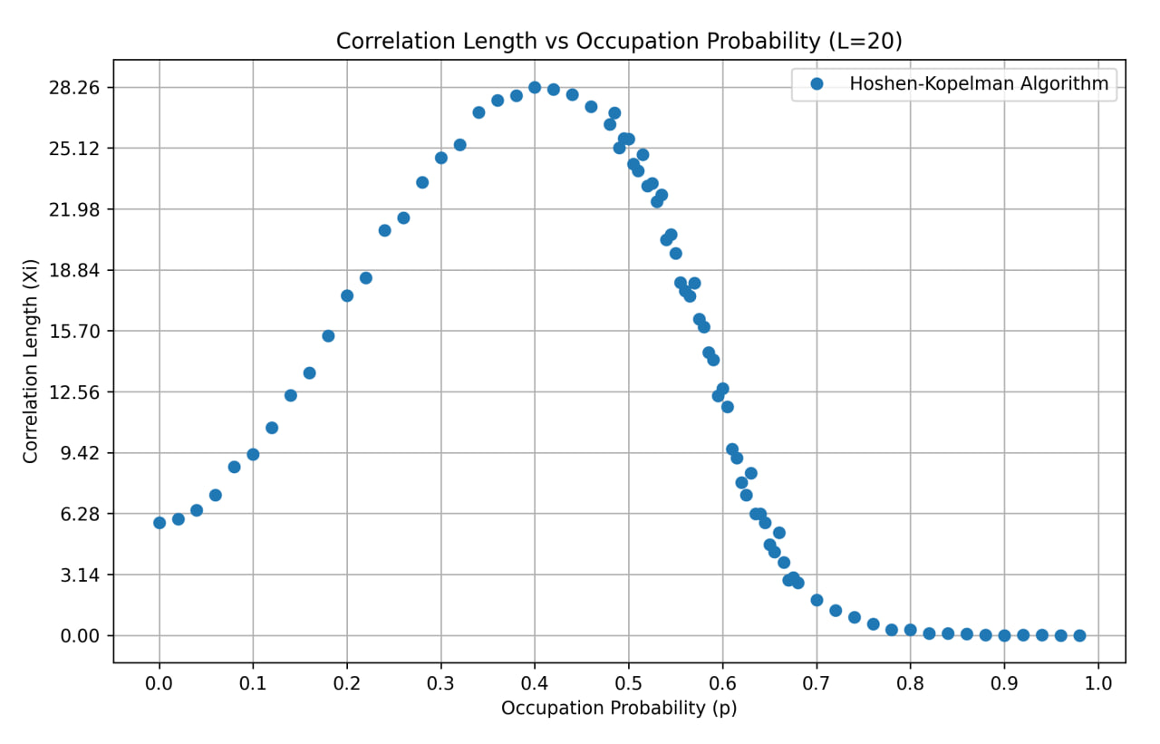

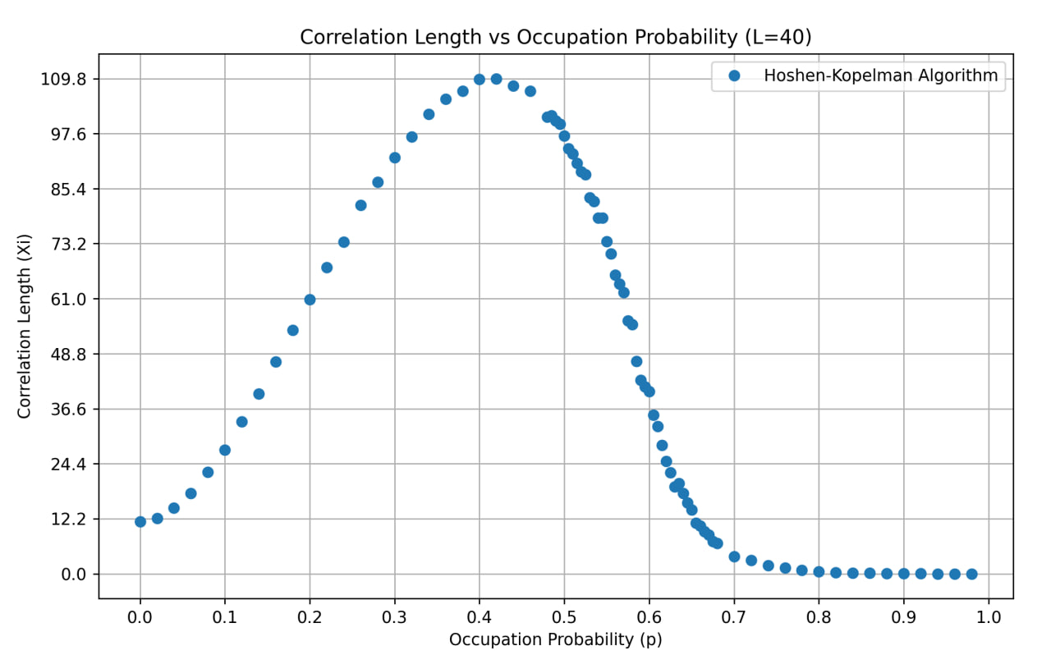

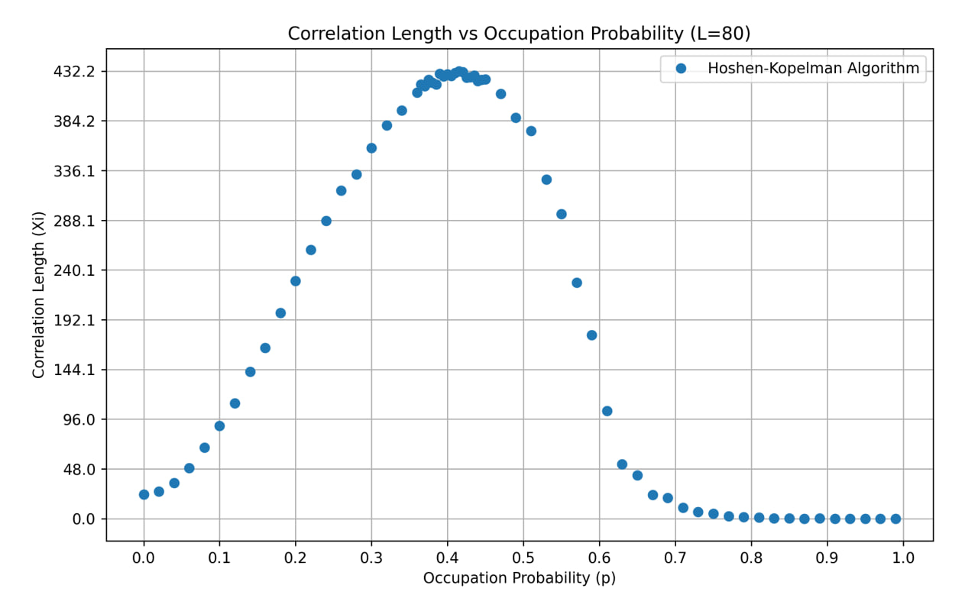

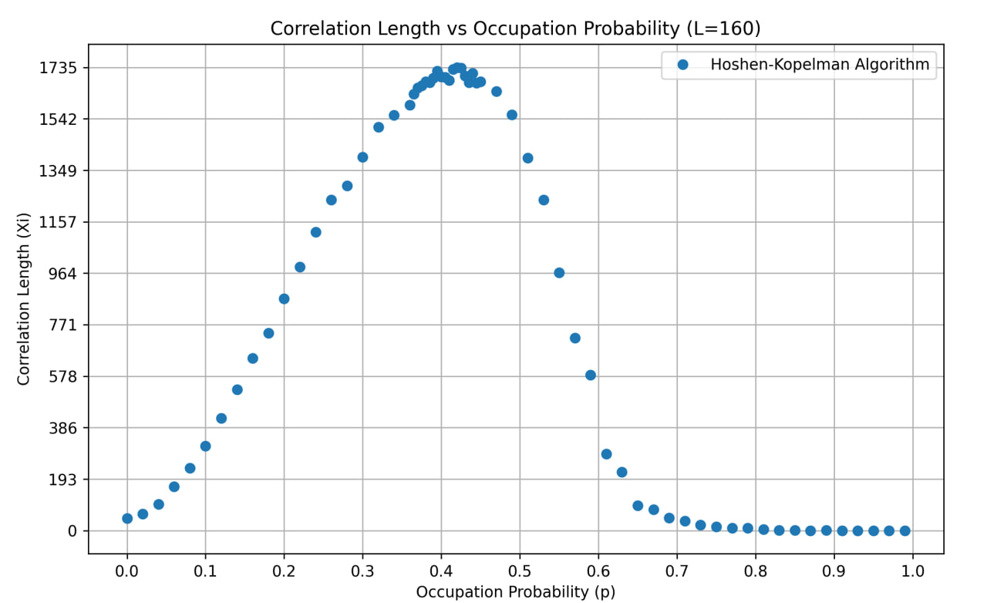

مشاهده می شود که ارتفاع قله بیشتر می شود و پهنا کمتر می شود.

مقداری Pc خوانده شده را در اکسل وارد می کنیم که برای طول بینهایت Pc را برون یابی کنیم.

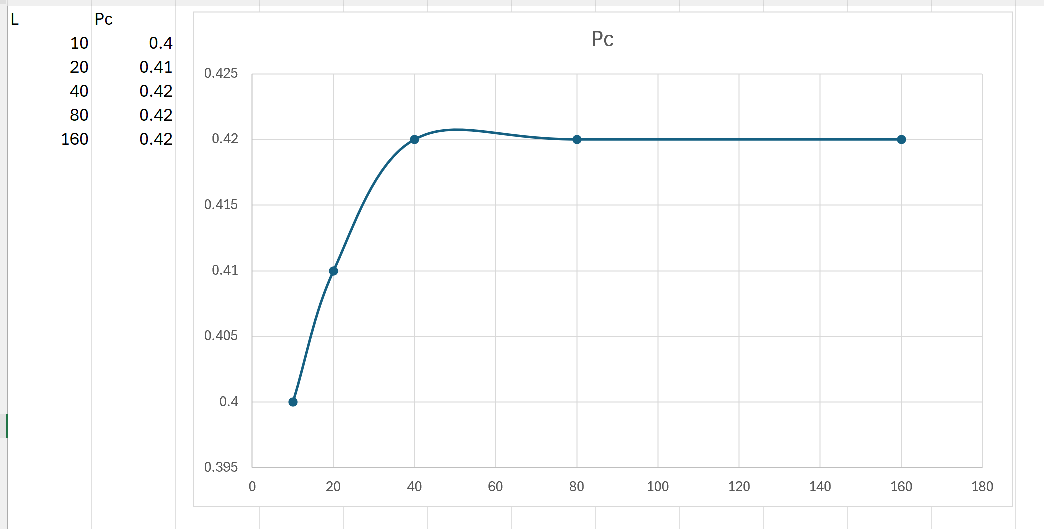

Pc تغییر چندانی نداره و به 0.42 میل می کند.

$$P_{c}\left(∞\right)=0.42$$

$$P_{c,جایگاهی}=0.593$$

$$e=29\%$$

که با مقدار واقعی اختلاف زیادی دارد.

**7-4) نمای بحرانی**

$$P_{c,جایگاهی}=0.593$$

*در اکسل نمودار log-log را رسم می کنیم و شیب خط برازش شده را می خوانیم.*

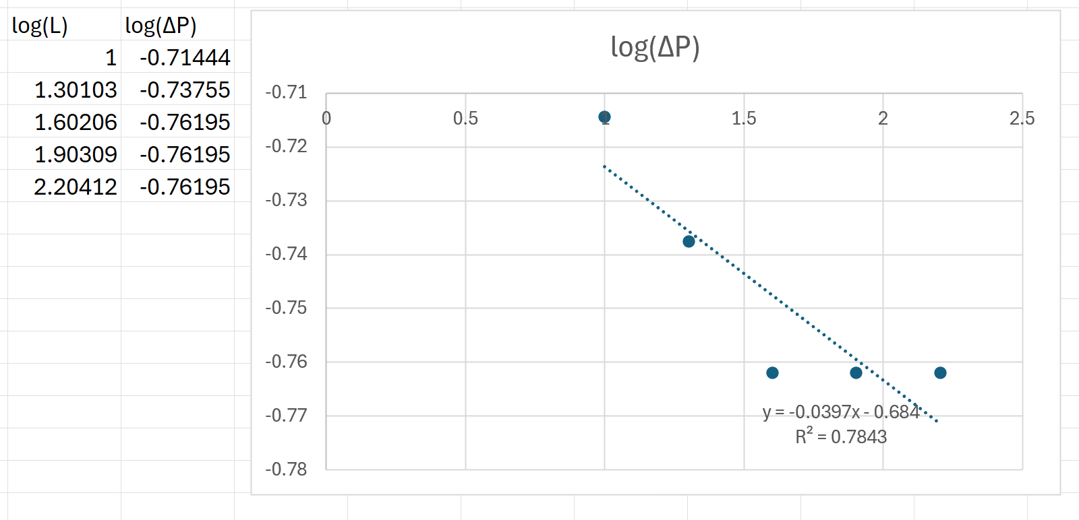

$$a=-0.0397=-\frac{1}{ν}$$

$$ν=25.2$$

**8-4)** **بعد جرمی (فراکتالی) خوشه هاي تراوش cluster growth**

از تابع get_neighbors برای الگوریتم رنگ آمیزی کمک می گیریم و شرط غیر صفر بودن همسایه ها را برمیداریم.

به خانه های خاموش 0، خانه های روشن 1 و خانه های مسدود -1 نسبت داده می شود.

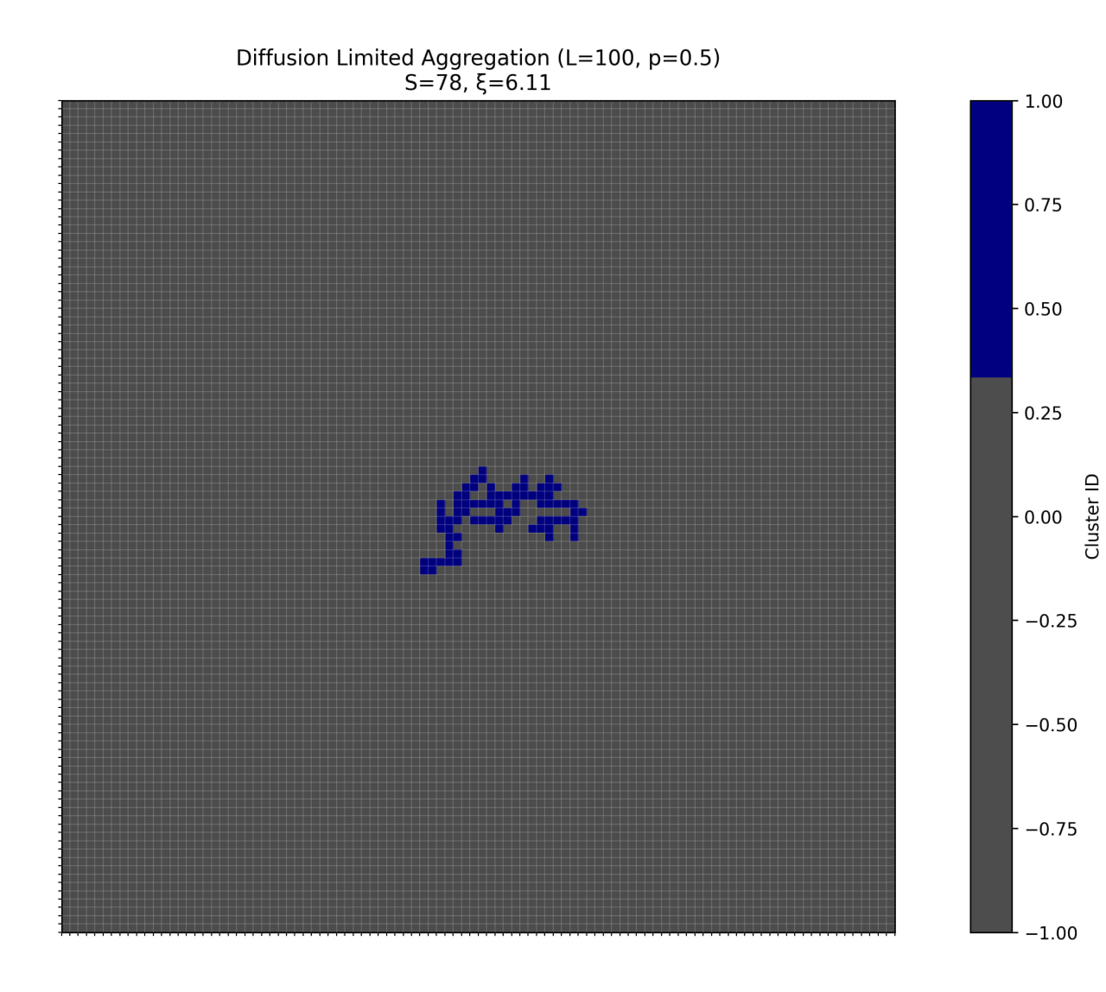

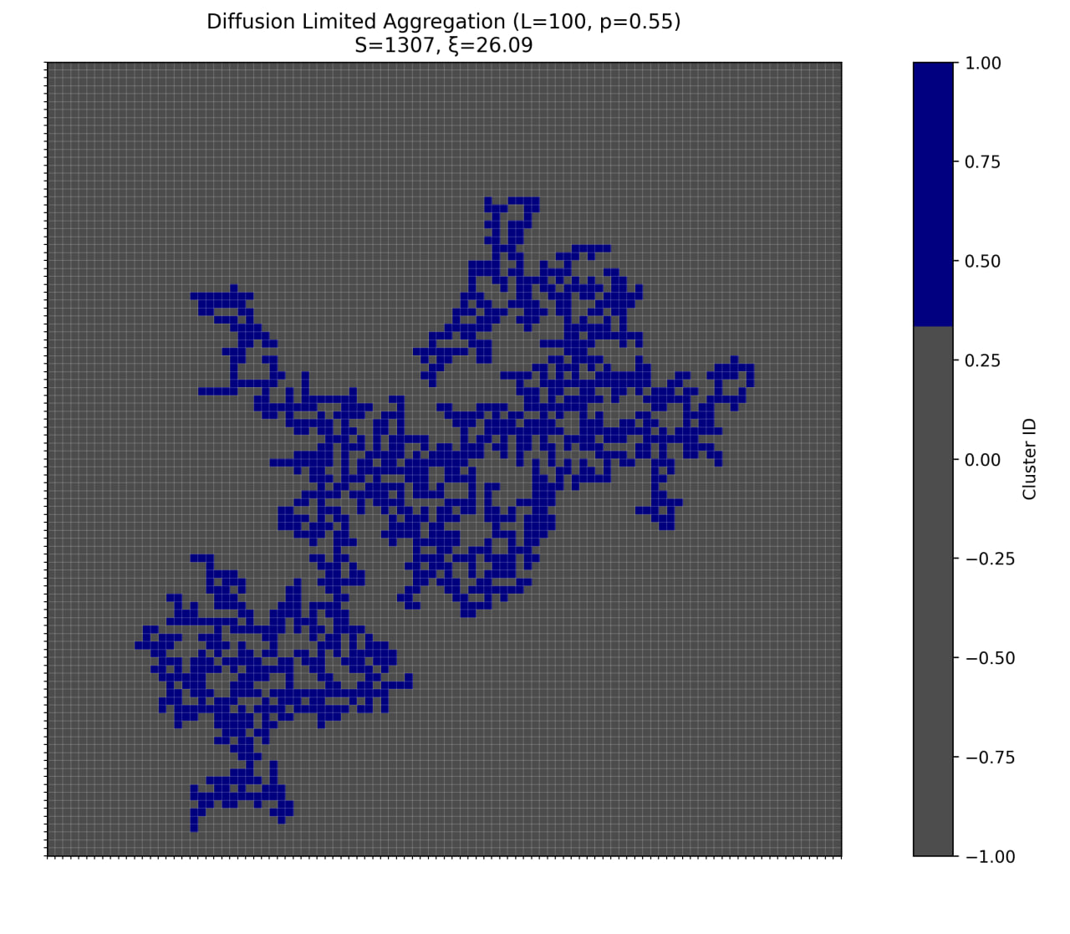

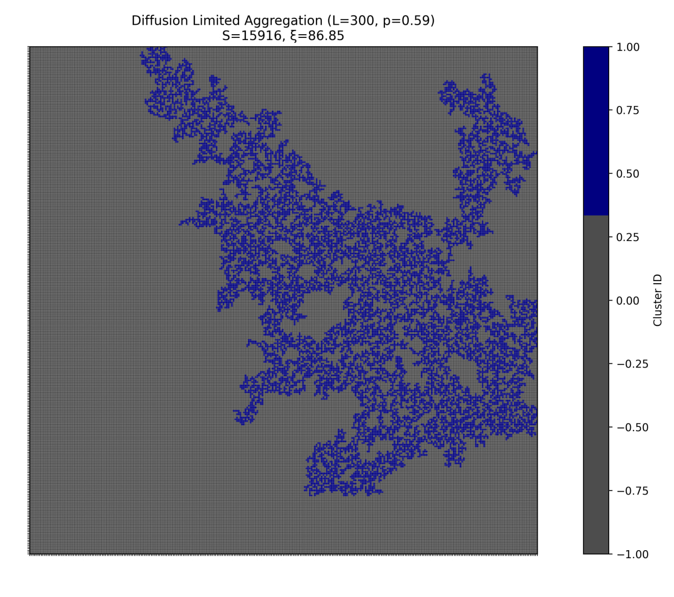

برای نمودار $ξ$ برحسب s از روش آنسامبل گیری برای سه احتمال داده شده استفاده می کنیم. برای طول 200 نمودار زیر بدست می آید.

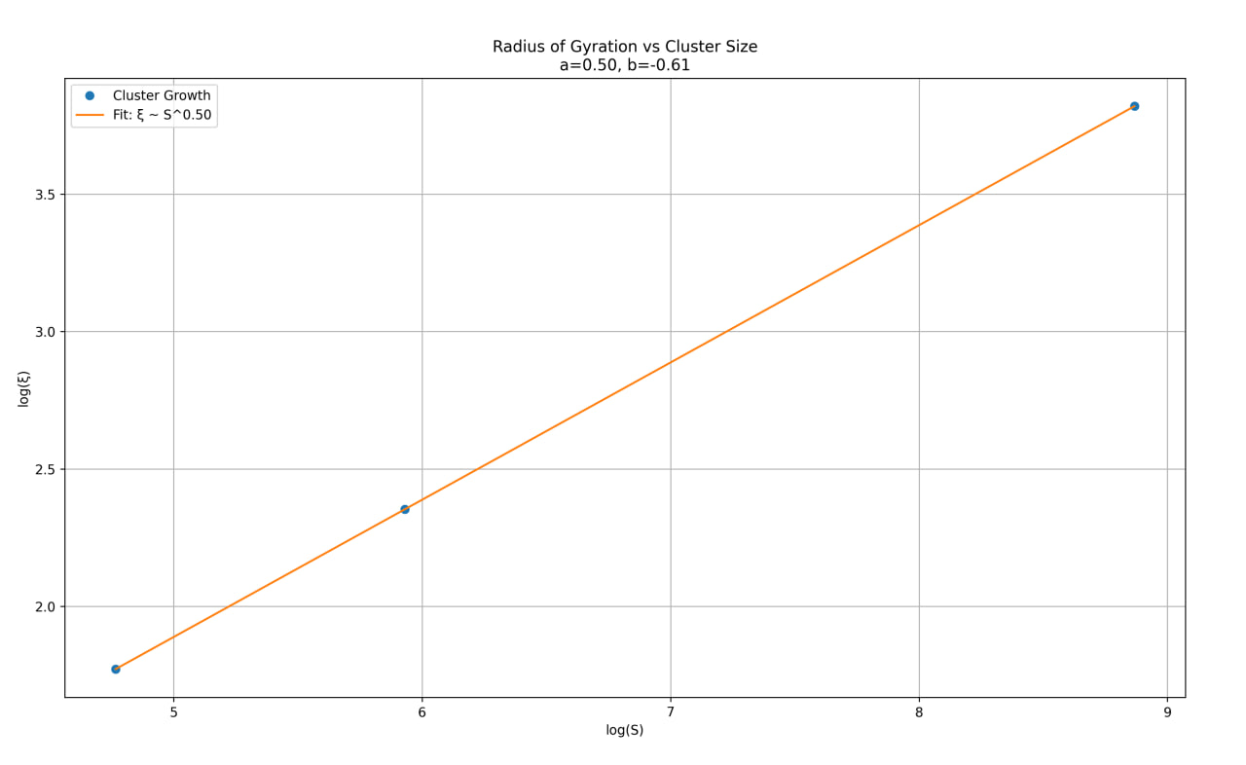

به راحتی خطی به نقاط فیت می شود.

**4-9)** **گروه باز به هنجارش renormalization**

از کد تمرین 1 برای درست کردن شبکه اولیه کمک می گیریم. برای بلاک های 4 در 4 مثال هایی که در کتاب تراوش می کنند را به صورت دستی وارد می کنیم و چک می کنیم که آیا بلاک های انتخاب شده در این لیست وجود دارند یا خیر.

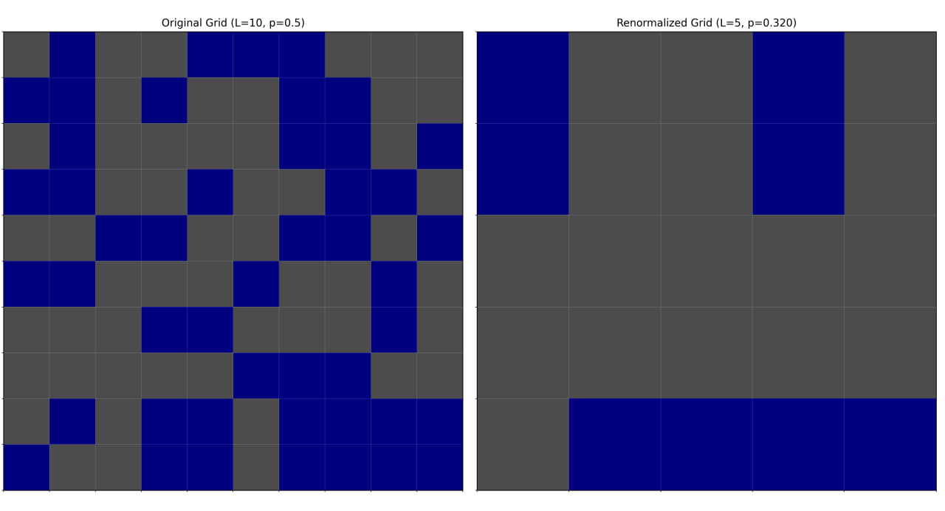

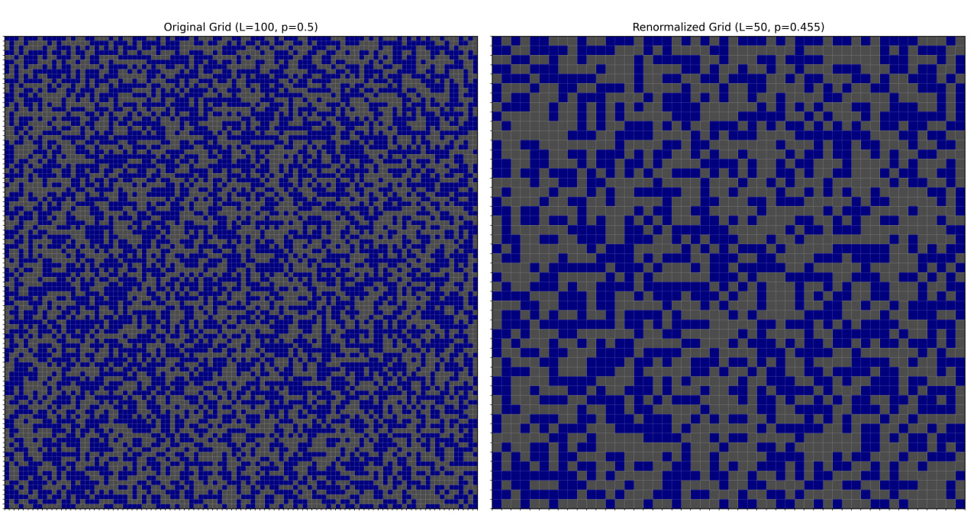

در آخر احتمال شبکه renormalize شده را حساب می کنیم. این احتمال همان P’ است.

این روند یک P داده شده را تبدیل به P’ می کند، پس این روند نمایی از فرمول داده شده در کتاب است. تابعی می نویسیم که نقاط ثابت این روند را پیدا کند.  
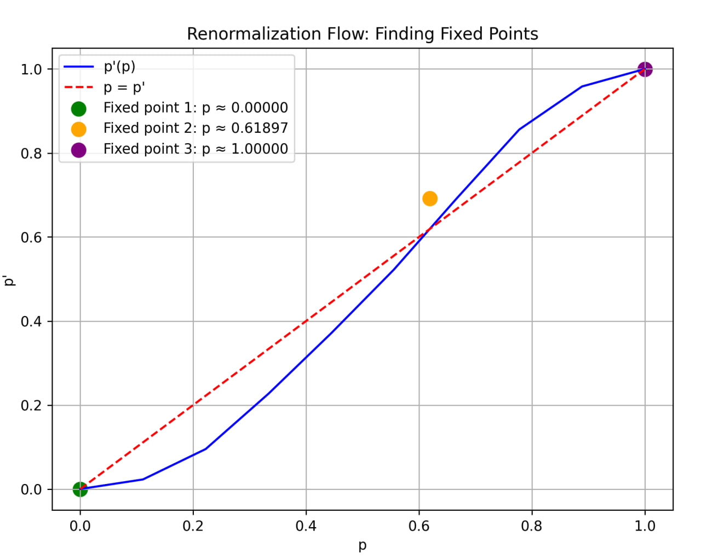

به خوبی نقاط ثابت با حل تحلیلی تطابق دارند.